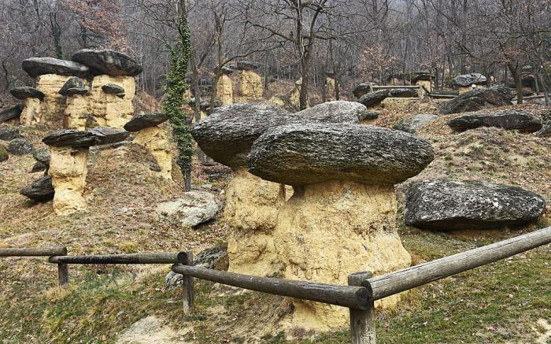
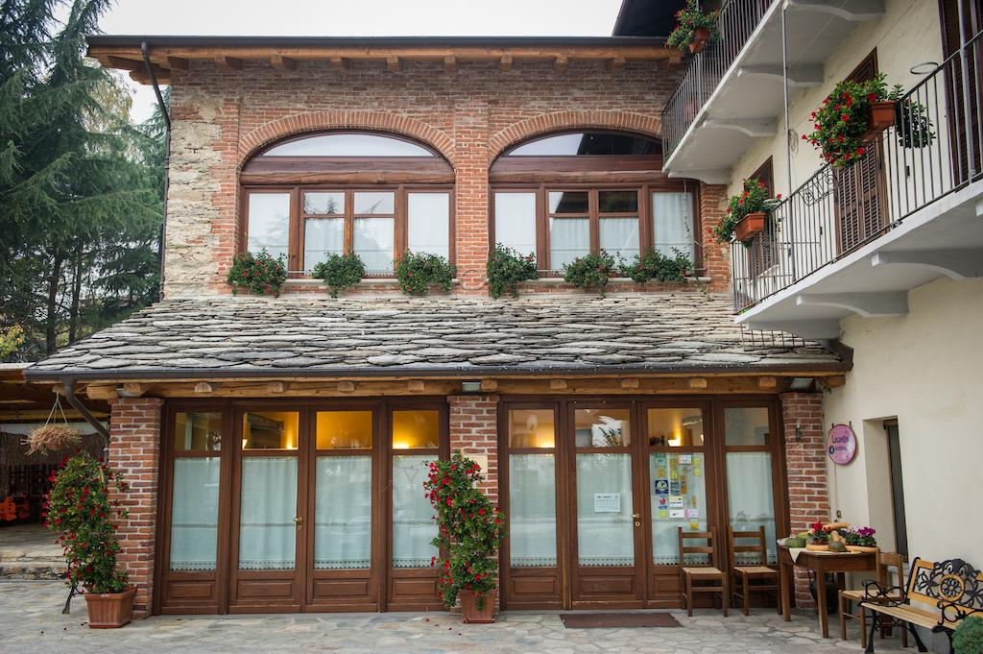
Booking TEL +39 06 45 67 75 32
info@evasionicral.com - www.evasionicral.com
Valle Maira
ALLA SCOPERTA DEL TERRITORIO
A PIEDI O IN BIKE
Locanda Occitana Ca’ Bianca (Roccabruna)
Validità delle offerte: da luglio a settembre 2021.

Ai piedi della Valle Maira: un viaggio fra natura ed eco-sostenibilità.
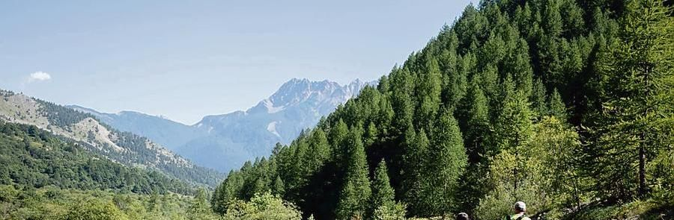
Una riscoperta della Cultura Occitana gastronomica. Quattro giorni ricchi di proposte, adattabili ad ogni preferenza.

Prezzo a persona: 460 € in camera doppia

• Rivolto a coppie/piccoli gruppi.
• Pacchetto 4 giorni/3 notti
• in mezza pensione.
• Contesto: Giorni di relax in tipica locanda occitana. Degustare i più rari e tipici piatti della tradizione occitana, con combinazione di un’ampia offerta in base all’interesse del cliente.

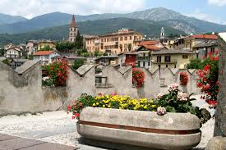
Programma
1° giorno: arrivo in hotel, sistemazione, cena in locanda o struttura convenzionata.

2° giorno: colazione tipica, escursione intera giornata in Valle Maira (da concordare con il cliente) con guida naturalistica autorizzata. Pranzo al sacco e cena in locanda o struttura convenzionata. In alternativa giornata libera per visitare Dronero, pranzo in Locanda, e massaggio rilassante presso Centro Benessere convenzionato. Cena sempre in Locanda o in struttura convenzionata.

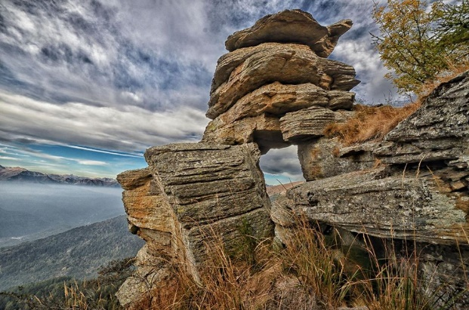
3° giorno: colazione tipica, mezza giornata a cavallo con guida oppure giornata intera con E-bike. Pranzo al sacco e cena in Locanda o struttura convenziona.

4° giorno: colazione tipica, se DOMENICA escursione al sito archeologico Rocceré con navetta e guida. In alternativa visita al Parco Naturale dei Ciciu in autonomia. Pranzo al sacco e rientro.

La quota comprende:
- 3 cene tipiche occitane/ piemontesi (bevande escluse)
- 3 colazioni con prodotti tipici
- Escursione privata con guida escursionistica o
massaggio rilassante presso Centro Benessere convenzionato
- Escursione a cavallo o con e-bike
- escursione al sito archeologico Rocceré con navetta e guida o
visita al Parco Naturale dei Ciciu
- 2 pranzi al sacco
- Acqua inclusa

La quota non comprende:
- Eventuale affitto bicicletta
- Tassa di Soggiorno
- Quanto non specificato alla voce “la quota comprende”

